「こだわり」を簡単に実現できるアニメーション作成システム

・機能

あらかじめサイトのほうでアニメーション画像を用意しておきユーザーがそこから好みに合わせてアニメーション画像を合わせて作っていく。作ったアニメーションのURLを作り公開できるようにする。

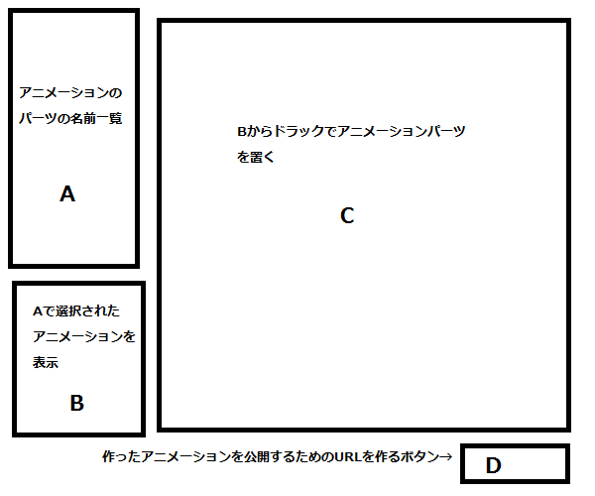

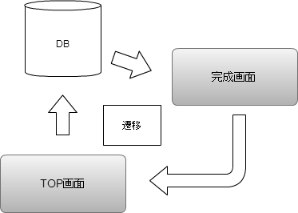

UI・・・GUI、WUI、CUI

動作環境・・・ブラウザ上での動作